ОКРАСКА

Схема базы данных состоит из трех отношений:  
utQ (Q_ID int, Q_NAME varchar(35)); utV (V_ID int, V_NAME varchar(35), V_COLOR char(1)); utB (B_DATETIME datetime, B_Q_ID int, B_V_ID int, B_VOL tinyint).

Таблица utQ содержит идентификатор и название квадрата, цвет которого первоначально черный.

Таблица utV содержит идентификатор, название и цвет баллончика с краской.

Таблица utB содержит информацию об окраске квадрата баллончиком: время окраски, идентификатор квадрата, идентификатор баллончика, количество краски.

При этом следует иметь в виду, что:

- баллончики с краской могут быть трех цветов - красный V_COLOR='R', зеленый V_COLOR='G', голубой V_COLOR='B' (латинские буквы).

- объем баллончика равен 255 и первоначально он полный;

- цвет квадрата определяется по правилу RGB, т.е. R=0,G=0,B=0 - черный, R=255, G=255, B=255 - белый;

- запись в таблице закрасок utB уменьшает количество краски в баллончике на величину B_VOL и соответственно увеличивает количество краски в квадрате на эту же величину;

- значение 0 < B_VOL <= 255;

- количество краски одного цвета в квадрате не превышает 255, а количество краски в баллончике не может быть меньше нуля;

- время окраски B_DATETIME дано с точностью до секунды, т.е. не содержит миллисекунд.

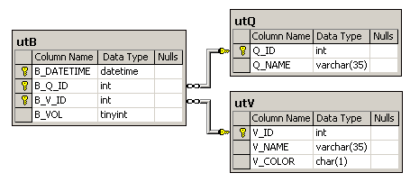

Запросы:

1. Найти баллончик с краской, который был использован для окраски наибольшего количества квадратов. Вывести его название и цвет.
2. Найти квадраты, которые были окрашены более одного раза, но количество краски на них не превышает 100. Вывести название квадрата и количество его окрасок.
3. Найти время, когда наибольшее количество квадратов было окрашено в один и тот же цвет. Вывести время и количество квадратов.
4. Найти баллончики с краской, которые не использовались для окраски квадратов. Вывести их название и цвет.
5. Найти все квадраты, которые были окрашены голубым баллончиком после 1 января 2022 года. Вывести название квадрата и время окраски.